PREVISÃO OBJETIVA DE CONDIÇÕES SINÓTICAS ASSOCIADAS À OCORRÊNCIA DE TORNADOS: APLICAÇÃO EM AMBIENTES OPERACIONAIS

Gustavo Carlos Juan Escobar¹, Vinicius Matoso¹
¹CPTEC/INPE, Cachoeira Paulista, São Paulo, gustavo.escobar@inpe.br, vinicius.matoso@cptec.inpe.br

RESUMO: Neste trabalho foi feita uma verificação qualitativa de uma metodologia objetiva de previsão de condições sinóticas favoráveis à ocorrência de tornados utilizada no ambiente operacional do CPTEC/INPE. Através da combinação de diferentes variáveis meteorológicas derivadas do modelo numérico global (GFS)(Global Forecast System), foram determinadas três cartas de análise e previsão de tempo que combinam diferentes variáveis meteorológicas que têm a capacidade de discriminar condições termodinâmicas e dinâmicas relacionadas com eventos extremos. Os resultados obtidos da aplicação deste método objetivo para um caso de tornado ocorrido no sul do Paraguai, mostraram que a combinação de uma massa de ar muito úmida e instável e a presença de uma componente dinâmica representada por um cavado em 500 hPa, foram indispensáveis para a criação de um ambiente favorável à ocorrêncai deste fenômeno extremo. Por último, pode-se concluir que o método proposto é simples e prático para ser utilizado em centros operacionais do Brasil.

PALAVRAS-CHAVE: tempo severo, análise sinótica, previsão objetiva

OBJECTIVE FORECAST OF SYNOPTIC CONDITIONS ASSOCIATED WITH THE TORNADOES OCCURRENCE: APPLICATION IN OPERATIONAL ENVIRONMENTS

ABSTRACT: In this work a qualitative verification of an objective methodology of prediction of synoptic conditions associated to the tornadoes occurrence used in the CPTEC/INPE operational environment, was carried out. Through the combination of different meteorological variables derived from the global numerical model (GFS) (Global Forecast System), three analysis and weather forecast charts were created that combine different meteorological variables that have the capacity to discriminate thermodynamic and dynamical conditions related to extreme events The results obtained from the application of this objective method for a tornado case occurred in southern Paraguay, showed that the combination of a very moist and unstable air mass and the presence of a dynamic component represented by a trough at 500 hPa, were indispensable for the creation of an environment favorable to the occurrence of this extreme phenomenon. Finally, it can be concluded that the proposed method is simple and practical for use in Brazilian operations centers.

KEY-WORDS: severe storm, synoptic analysis, objective forecast

INTRODUÇÃO

Na América do Sul, a maior incidência de eventos severos é observada na área compreendida pelo centro-norte e nordeste da Argentina, Paraguai, Uruguai e em grande parte das regiões Sul e Sudeste do Brasil. Em algumas localidades desta ampla área, é comúm obervar registro de tornados, principalmente entre Argentina, Paraguai, Uruguai e a porção oeste da Região Sul do Brasil (MARCELINO et al., 2009). A combinação da presença de uma massa de ar muito úmida e instável junto com a presença de um sistema baroclínico, determinam os principais ingredientes para a ocorrência de tempo severo, incluindo os tornados. A partir deste conhecimento, os índices de instabilidade e a situação sinótica predominante têm permitido identificar com antecedência regiões favoráveis à ocorrência de tempo severo. Estas informações são amplamente utilizadas em centro operacionais de previsão de tempo (PINHEIRO et al., 2014). A rotina operacional leva os meteorologistas previsores a tomar decisões constantemente devido às fortes variações das condições meteorológicas. Em muitas ocasiões, estas decisões são erradas devido à falta de tempo na hora de integrar toda a informação meteorológica relacionada com a previsão de alguma condição de tempo severo. Em função desta necessidade, o objetivo deste trabalho é verificar qualitativamente uma metodologia objetiva de previsão de tempo severo utilizada pelo Grupo de Previsão de Tempo (GPT) do CPTEC/INPE para un caso de ocorrência de tornado no sul do Paraguai.

MATERIAL E MÉTODOS

A metodologia proposta neste trabalho foi desenvolvida pelo Grupo de Previsão de Tempo (GPT) do CPTEC/INPE e atualmente é utilizada operacionalmente para previsão de condições sinóticas favoráveis à ocorrência de tornados. Esta metodologia é baseada na combinação de diferentes variáveis meteorológicas derivadas do modelo numérico global (GFS)(Global Forecast System) com resolução horizontal de 25 km. A informação resultante desta combinação de variáveis foi plotada em diferentes cartas de análise e previsão geradas através do “software GRADS”. Os diferentes limiares selecionados para cada uma das variáveis meteorológicas utilizadas, basearam-se segundo a experiência do próprio previsor a partir do conhecimento adquirido na rotina operacional. Para a análise e para cada horário de previsão foram determinados painéis compostos por três cartas que combinam diferentes variáveis meteorológicas que têm a capacidade de discriminar condições termodinãmicas e dinãmicas relacionadas com eventos extremos. A análise integrada das três cartas permite identificar a região mais propícia associada com situações sinóticas favoráveis à ocorrência de tornados. Os critérios utilizados em cada carta de análise e previsão são descritos a seguir:

i) Carta Tornado 1: Área em cor roxa: índice de instabilidade K maior que 34, índice de instabilidade Total Totals (TTS) maior que 45, índice de instabilidade Lifted (Lif) menor que - 4, Água precipitável (AP) maior que 50 mm e umidade específica em superfície (q) maior que 16 gr/Kg. Área na cor verde verde piscina: similar à área na cor roxa, porém com a q maior que 12 gr/Kr, AP maior que 35 mm e Lif menor que - 2. Nesta carta também são plotados os ventos em 250 hPa maiores que 30 m/s (área em amarelo) e em 850 hPa maiores que 10 m/s (setas em preto) e linha de corrente em 850 hPa (vermelho).
ii) Carta Tornado 2: Área em cor vermelha: omega negativo em 500 hPa menor que - 0.001 Pa/s, umidade relativa média na camada 850/500 maior que 70%, TTs maior que 52, Lif menor que – 3 e Sweat maior que 260. Área na cor amarela: similar à anterior porém com Sweat maior que 240, TTs maior que 45 e Lif menor que - 2. Nesta carta também é plotada a altura geopotencial em 300 hPa (linha azul), Lif (linha preta) e linha de corrente em 925 hPa (vermelho).
iii) Carta Tornado 3: Área em cor roxa: q maior que 16 gr/Kr, AP maior que 50 mm e divergência em 250 hpa (Div250) maior que 0. Área em cor verde: temperatura de ponto de orvalho em superfície maior que 20°C. Nesta carta também é plotada a Div250 maior que 0 (linha vermelha), linha de corrente em 250 hPa (preto) e temperatura em 500 hPa (linha azul tracejada).

RESULTADOS E DISCUSSÃO

Durante o final da tarde do dia 8 de abril de 2017, fortes temporais atingiram o sul do Paraguai, provocando impactos significativos em várias localidades desta região. San Ignácio foi uma das cidades mais afetadas e, em função da distribuição dos danos observados e dos relatos dos moradores, não se descartou a ocorrência de um tornado. A análise sinótica deste evento severo (Figura 1, acima) mostra um intenso vórtice ciclônico em 500 hPa sobre o centro da Argentina cujo cavado associado favorece a adveccão de vorticidade ciclônica sobre uma ampla região do centro e nordeste da Argentina, do Uruguai, do sul e oeste do Rio Grande do Sul (RS) e do oeste e sul do Paraguai. Sobre esta ampla área, nota-se em 850 hPa um intenso Jato de Baixos Níveis (JBN) favorecendo a advecção de ar quente e úmido proveniente da região amazônica. Este padrão de circulação em níveis médios e baixos favorece o aumento da vorticidade ciclônica em superfície que se traduz na presença de um cavado invertido orientado entre as Provîncias de Santa Fé e Buenos Aires, na Argentina (Figura 1, acima).
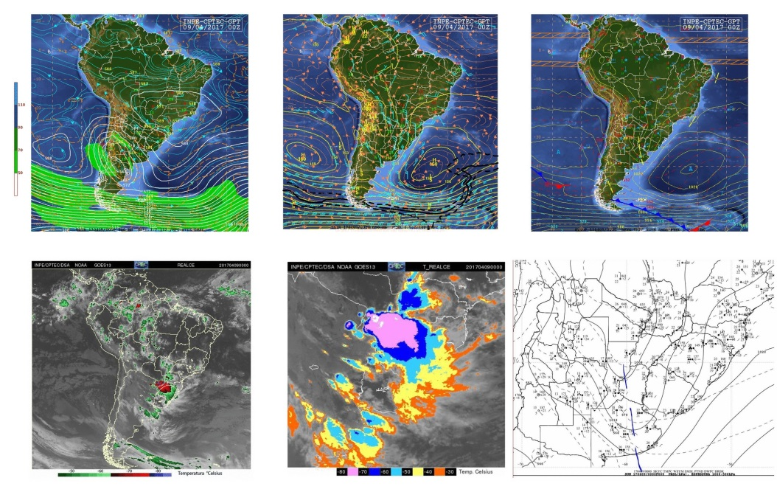
Figura 1: Cartas sinóticas de 500 hPa, 850 hPa e superfície correspondentes ao dia 09/04/17 às 00Z (acima). Imagens de satélite realçada para América do Sul e Região Sul do Brasil (GOES13) e zoom da carta de superfície correspondentes ao dia 09/04/17 às 00Z (embaixo).
Na imagem de satélite realçada (Figura 1, embaixo), nota-se a atuação de um intenso sistema convectivo aproximadamente entre o centro e noroeste do RS, leste da Provîncia de Formosa (Argentina) e o sul do Paraguai com topos de nuvens de temperaturas inferiores a -70°C, associadas com chuvas intensas e severas. Através dos dados sinóticos (Figura 1, embaixo) é possível observar sobre o sul do Paraguai, valores de temperatura de ponto de orvalho que variam entre 22°C e 26°C, indicando a presença de uma massa de ar muito úmida e potencialmente instável.
Em relação ao diagnóstico e à previsibildiade deste evento severo, o método objetivo utilizado pelo GPT, conseguiu identificar de forma adequada a região de maior severidade com 72 h de antecedência. A Figura 2 mostra os paneis compostos pelas três cartas de previsão (Tornado 1, Tornado 2 e Tornado 3), para cada um dos três horários de previsão (a, b e c) e para a análise (d) correspondente ao dia 09/04/17 às 00Z.
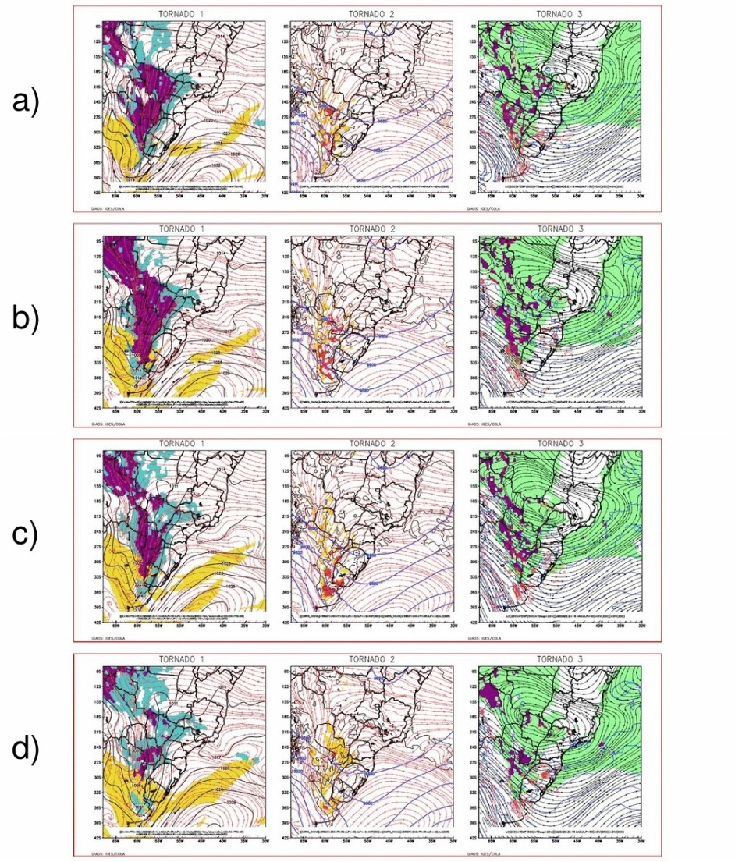

Figura 2: Avaliação da previsão de condições sinóticas associadas com a ocorrência de tornado para o dia 09/04/17 às 00Z. a) 72 h, b) 48 h, c) 24 h, d ) análise.

Em termos gerais, nota-se que o método automático conseguiu prever satisfatoriamente a situação sinótica predominante através do posicionamento dos principais sistemas meterológicos atuantes durante a ocorrência do tornado sobre o sul do Paraguai, com três dias de antecedência. Em relação ao posicionamento da área predominante associada com condições sinóticas favoráveis à ocorrência deste fenômeno extremo, a análise do método automático (Figura 2 d) teve um comporatmento satisfatório, indicando o sul do Paraguai dentro de uma área de máxima severidade. Esta região mostra aproximadamente uma área em comum representada pelas três cartas (Tornado 1, Tornado 2 e Tornado 3). Em relação à previsibilidade, pode-se observar que o modelo superestimou a região associada com forte instabilidade, representada principalmente pela carta Tornado 1. Nota-se que a área em roxo abrange uma ampla região, maior do que a representada na análise (Figura 2 d). Este comportamento foi observado nos três horários de previsão (Figura 2 a, b e c). Vale ressaltar que a região com maior superestimativa ficou ao norte da região de ocorrência do tornado, justamente onde a baroclinicidade observada foi menor. Isto significa que o modelo conseguiu identificar a área mais susceptível à ocorrência de tornado a partir da compatibilidade das áreas representadas pelas cartas Tornado 1 e Tornado 2.

CONCLUSÕES

Neste trabalho foi feita uma verificação qualitativa de um método prático e objetivo de detecção de condições sinóticas associadas com a ocorrência de tornados. Esta metodologia é baseada na combinação de diferentes variáveis meteorolológicas com limiares específicos definidos pela própria experiência do previsor e representam princpalmente as condições dinâmicas e termodinãmicas da atmosfera. A aplicação deste método automático para um caso de ocorrência de tornado no sul do Paraguai durante o dia 08 de abril de 2017, mostrou um resultado satisfatório para a detecção deste fenômeno severo. A combinação da presença de uma massa muito úmida e instável e a atuação de um sistema baroclínico em 500 hPa, representadas pelas cartas Tornado 1 e Tornado 2, foram os principais fatores geradores de condições favoráveis à ocorrência de tornados.
Por último, este resultado confirma que esta ferramenta é muito eficiente para a identificação rápida de áreas favoráveis à ocorrência de tempo severo, ideal para a utilização em ambientes operacionais.

AGRADECIMENTOS

Os autores agradecem ao Conselho Nacional de Desenvolvimento Científico e Tecnológico (CNPq) do Brasil pelo apoio financeiro através do projeto Universal N°424157/2016-0.

REFERÊNCIAS

MARCELINO, I. P. V. O.; HERRMANN, M. L. P.; FERREIRA,N. J. The Occurrence of Tornadoes in Santa Catarina State, Brazil. Boletim da Sociedade Brasileira de Meteorologia, v. 33, n.1, 2009.

PINHEIRO, H.; ESCOBAR, G.; ANDRADE, K. Aplicação de uma ferramenta objetiva de previsão de tempo severo em ambiente operacional. Revista Brasileira de Meteorologia, v. 29, p. 209-228, 2014.

